Khoa KHMT – Trường CNTT&TT, Đại học Cần Thơ
Môn học: CT332 Trí tuệ nhân tạo
Bài thực hành giải thuật di truyền Genetic Algorithm
Sinh vien thực hiện: Trần QuốcToàn – B2410699

Bài 1: Bài toán One-Max (Tìm chuỗi nhị phân tối ưu)
#Deap
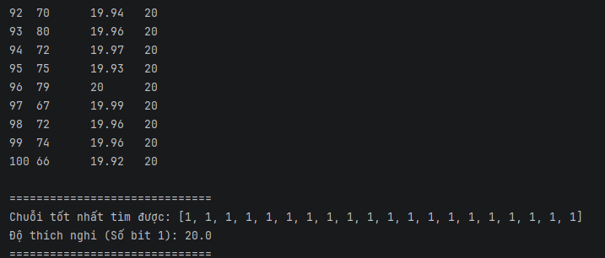
import random
import matplotlib.pyplot as plt
from deap import base, creator, tools, algorithms
# --- 1. Cấu hình bài toán theo yêu cầu [2] ---
GENES = 20 # Độ dài chuỗi 20 bit
POPULATION_SIZE = 100 # Kích thước quần thể 100
MAX_GENERATIONS = 100 # 100 thế hệ
P_CROSSOVER = 0.7 # Xác suất lai ghép (tùy chọn theo bài mẫu)
P_MUTATION = 0.01 # Xác suất đột biến mỗi bit là 1% [2]
# --- 2. Định nghĩa Fitness và Cá thể [3] ---
# Tạo FitnessMax để tối ưu hóa (weights=1.0)
creator.create("FitnessMax", base.Fitness, weights=(1.0,))
# Cá thể được biểu diễn dưới dạng list
creator.create("Individual", list, fitness=creator.FitnessMax)
# --- 3. Khởi tạo Toolbox [3, 4] ---
toolbox = base.Toolbox()
# Hàm tạo gene nhị phân ngẫu nhiên 0 hoặc 1 [3]
toolbox.register("attr_bool", random.randint, 0, 1)
# Hàm khởi tạo cá thể gồm 20 gene [4]
toolbox.register("individual", tools.initRepeat, creator.Individual, toolbox.attr_bool, n=GENES)
# Hàm khởi tạo quần thể [4]
toolbox.register("population", tools.initRepeat, list, toolbox.individual)
# --- 4. Các thành phần của giải thuật [4] ---
# Hàm đánh giá (Fitness function): Tổng số bit 1 [4]
def evalOneMax(individual):
return sum(individual),
toolbox.register("evaluate", evalOneMax)
# Lai ghép đơn điểm (Single-point crossover) theo yêu cầu [2]
toolbox.register("mate", tools.cxOnePoint)
# Đột biến lật bit (Flip-bit mutation) với xác suất 1% [2, 4]
toolbox.register("mutate", tools.mutFlipBit, indpb=P_MUTATION)
# Chọn lọc Tournament size 3 [2, 4]
toolbox.register("select", tools.selTournament, tournsize=3)
# --- 5. Chạy giải thuật ---
def main():
# Khởi tạo quần thể ban đầu [4]
pop = toolbox.population(n=POPULATION_SIZE)
# Hall of Fame lưu lại cá thể tốt nhất
hof = tools.HallOfFame(1)
# Thiết lập thống kê để theo dõi [5, 6]
stats = tools.Statistics(lambda ind: ind.fitness.values[0])
stats.register("avg", lambda x: sum(y for y in x) / len(x))
stats.register("max", max)
logbook = tools.Logbook()
# Thực hiện tiến hóa bằng eaSimple [5]
pop, logbook = algorithms.eaSimple(pop, toolbox,
cxpb=P_CROSSOVER,
mutpb=0.2, # Xác suất áp dụng đột biến lên cá thể
ngen=MAX_GENERATIONS,
stats=stats,
halloffame=hof,
verbose=True)
# --- 6. In kết quả cuối cùng [3, 6] ---
print("\n" + "=" * 30)
print(f"Chuỗi tốt nhất tìm được: {hof[0]}") # Thêm [0] để lấy cá thể cụ thể
print(
f"Độ thích nghi (Số bit 1): {hof[0].fitness.values[0]}") # Thêm [0] để lấy số thực tế (ví dụ: 20.0 thay vì (20.0,))
print("=" * 30)
# Vẽ biểu đồ tiến trình tiến hóa [6, 7]
gen = logbook.select("gen")
fit_max = logbook.select("max")
fit_avg = logbook.select("avg")
plt.figure(figsize=(10, 5))
plt.plot(gen, fit_max, label="Fitness tốt nhất")
plt.plot(gen, fit_avg, label="Fitness trung bình")
plt.xlabel("Thế hệ")
plt.ylabel("Fitness")
plt.title("Tiến trình tiến hóa Bài toán One-Max (20 bit)")
plt.legend()
plt.grid(True)
plt.show()
if __name__ == "__main__":
main()

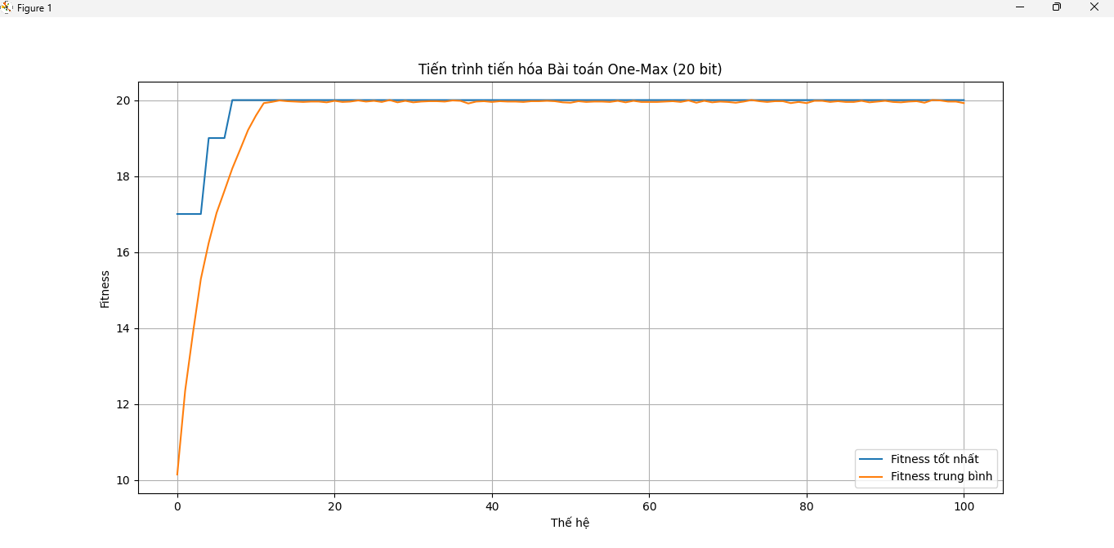
#Pygad
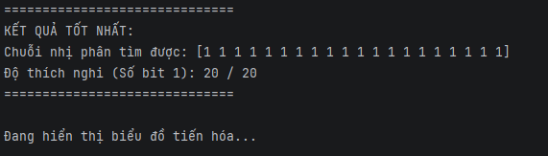
import pygad
import numpy as np
import matplotlib.pyplot as plt
# ====================
# 1. Định nghĩa hàm fitness [2, 3]
# ====================
def fitness_func(ga_instance, solution, solution_idx):
"""
Fitness = tổng số lượng bit 1 trong cá thể.
Mục tiêu: Đạt giá trị 20 (tất cả là bit 1) [1, 10].
"""
return np.sum(solution)
# ====================
# 2. Các tham số cấu hình theo yêu cầu Bài 1 [1, 3]
# ====================
num_generations = 100 # Số thế hệ tối đa: 100 [1]
sol_per_pop = 100 # Kích thước quần thể: 100 [1]
num_genes = 20 # Độ dài chuỗi: 20 bit [1, 11]
num_parents_mating = 50 # Số cha mẹ chọn để lai tạo (tham số bắt buộc) [9]
# ====================
# 3. Khởi tạo instance PyGAD [4, 5]
# ====================
ga_instance = pygad.GA(
num_generations=num_generations,
num_parents_mating=num_parents_mating,
fitness_func=fitness_func,
sol_per_pop=sol_per_pop,
num_genes=num_genes,
# Cấu hình gene nhị phân 0/1 [1, 5]
gene_type=int,
init_range_low=0,
init_range_high=2, # Tạo ngẫu nhiên 0 hoặc 1
# Cơ chế chọn lọc Tournament size 3 [1, 10]
parent_selection_type="tournament",
K_tournament=3,
# Lai ghép đơn điểm (single-point crossover) [1, 5]
crossover_type="single_point",
# Đột biến xác suất 1% lật bit [1, 12]
mutation_type="random",
mutation_percent_genes=1.0, # 1% gene bị đột biến mỗi cá thể [6]
# Lưu kết quả để vẽ biểu đồ [4, 13]
save_solutions=True,
save_best_solutions=True
)
# ====================
# 4. Chạy thuật toán [6, 14]
# ====================
print("Bắt đầu thực hiện giải thuật di truyền cho Bài 1...")
ga_instance.run()
# ====================
# 5. Kết quả tốt nhất [6, 7, 14]
# ====================
solution, solution_fitness, solution_idx = ga_instance.best_solution()
print("\n" + "=" * 30)
print("KẾT QUẢ TỐT NHẤT:")
print(f"Chuỗi nhị phân tìm được: {solution}")
print(f"Độ thích nghi (Số bit 1): {int(solution_fitness)} / {num_genes}")
print("=" * 30)
# ====================
# 6. Vẽ 2 sơ đồ minh họa [7, 8, 14]
# ====================
print("\nĐang hiển thị biểu đồ tiến hóa...")
# Biểu đồ 1: Fitness theo thế hệ [7]
ga_instance.plot_fitness(title="One-Max - Fitness theo thế hệ",
xlabel="Thế hệ",
ylabel="Fitness (số bit 1)")
# Biểu đồ 2: Tỷ lệ giải pháp mới khám phá mỗi thế hệ [8]
ga_instance.plot_new_solution_rate(title="Tỷ lệ giải pháp mới mỗi thế hệ")
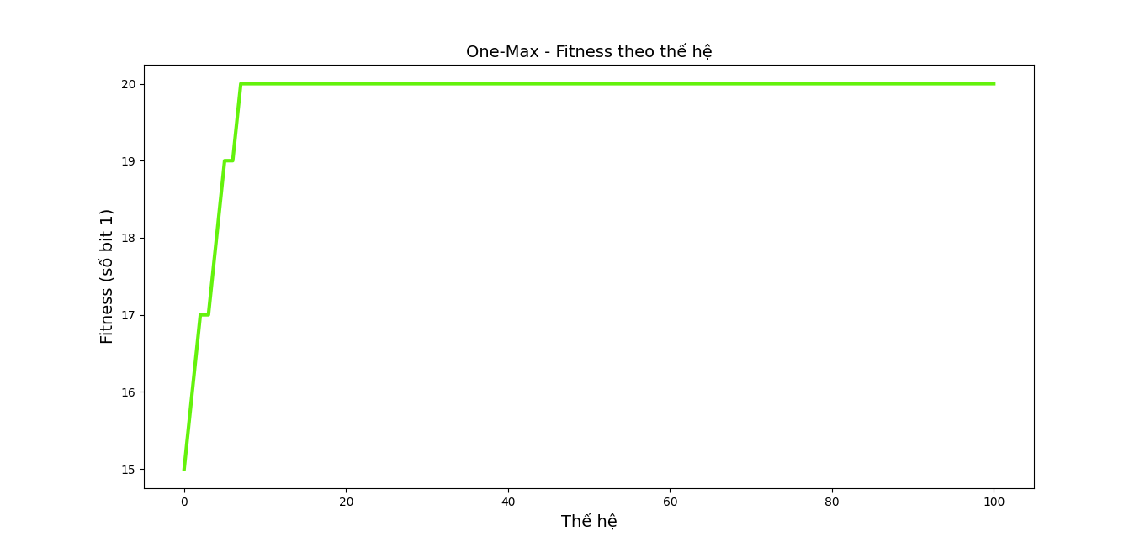
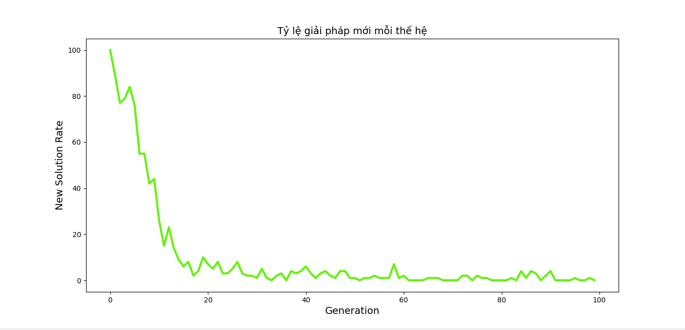
Bài 2: Tiến hóa chuỗi ký tự (Target Phrase)
#Deap
import random
import string
from deap import base, creator, tools, algorithms
# 1. Định nghĩa chuỗi mục tiêu
TARGET = "GA Xin chao CTU"
LENGTH = len(TARGET)
# 2. Thiết lập cấu trúc Fitness và Individual
# Weights=(1.0,) nghĩa là chúng ta đang tối đa hóa hàm fitness
creator.create("FitnessMax", base.Fitness, weights=(1.0,))
creator.create("Individual", list, fitness=creator.FitnessMax)
toolbox = base.Toolbox()
# 3. Đăng ký cách tạo gen và cá thể
# Các ký tự có thể sử dụng bao gồm chữ cái, số và một số dấu câu
toolbox.register("attr_char", random.choice, string.ascii_letters + string.digits + " ,.!")
toolbox.register("individual", tools.initRepeat, creator.Individual, toolbox.attr_char, LENGTH)
toolbox.register("population", tools.initRepeat, list, toolbox.individual)
# 4. Định nghĩa hàm đánh giá (Fitness Function)
def evaluate(individual):
# Đếm số lượng ký tự trùng đúng vị trí với TARGET
return sum(a == b for a, b in zip(individual, TARGET)),
toolbox.register("evaluate", evaluate)
# 5. Đăng ký các phép toán di truyền
toolbox.register("mate", tools.cxTwoPoint)
toolbox.register("mutate", tools.mutShuffleIndexes, indpb=0.05)
toolbox.register("select", tools.selTournament, tournsize=3)
# 6. Chương trình chính
def main():
# Khởi tạo quần thể 500 cá thể
pop = toolbox.population(n=500)
# Hall of Fame để lưu lại cá thể tốt nhất từng xuất hiện
hof = tools.HallOfFame(1)
# Thiết lập thống kê
stats = tools.Statistics(lambda ind: ind.fitness.values)
stats.register("max", max)
# Chạy thuật toán di truyền cơ bản (eaSimple)
# ngen=80: chạy qua 80 thế hệ
# cxpb=0.7: xác suất lai ghép là 70%
# mutpb=0.3: xác suất đột biến là 30%
algorithms.eaSimple(pop, toolbox, cxpb=0.7, mutpb=0.3, ngen=80,
halloffame=hof, verbose=False)
# In kết quả tốt nhất tìm được
# Lấy cá thể đầu tiên hof[0], ép kiểu từng phần tử thành chuỗi ký tự rồi mới join
best_str = "".join(str(char) for char in hof[0])
print("Kết quả tốt nhất:", best_str)
print("Fitness (Số ký tự khớp đúng):", int(hof[0].fitness.values[0]))
return hof
if __name__ == "__main__":
main()
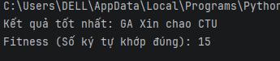

#Pygad
import warnings
warnings.filterwarnings("ignore", category=UserWarning)
import pygad
import numpy as np
import string
import matplotlib.pyplot as plt
# ====================
# 1. Cấu hình bài toán
# ====================
TARGET = "GA xin chao CTU"
TARGET_LENGTH = len(TARGET)
# Tập ký tự có thể dùng bao gồm chữ cái, số và một số dấu câu [1]
CHAR_SET = string.ascii_letters + string.digits + " .,-!?"
# ====================
# 2. Hàm fitness
# ====================
def fitness_func(ga_instance, solution, solution_idx):
"""
Fitness = số ký tự trùng đúng vị trí với TARGET.
"""
# solution là numpy array kiểu int (chỉ số trong CHAR_SET) [2]
generated_str = ''.join(CHAR_SET[int(gene)] for gene in solution)
# Đếm số ký tự khớp tại mỗi vị trí [3]
matches = sum(1 for a, b in zip(generated_str, TARGET) if a == b)
# Xử lý an toàn: tránh các giá trị không xác định [3]
if not np.isfinite(matches):
return -1e10
return float(matches)
# ====================
# 3. Khởi tạo PyGAD instance
# ====================
ga_instance = pygad.GA(
num_generations=120, # Số thế hệ [3]
num_parents_mating=50, # Số cha mẹ tham gia lai tạo [3]
fitness_func=fitness_func,
sol_per_pop=400, # Kích thước quần thể [3]
num_genes=TARGET_LENGTH, # Số gene = độ dài chuỗi đích [3]
# Lưu dữ liệu để vẽ biểu đồ sau này [3, 4, 7]
save_best_solutions=True,
save_solutions=True,
gene_type=int, # Kiểu gene là số nguyên [4]
init_range_low=0,
init_range_high=len(CHAR_SET), # Phạm vi là chỉ số trong CHAR_SET [4]
parent_selection_type="sss", # Chọn lọc Steady-state [4]
keep_parents=5, # Giữ lại 5 cá thể tốt nhất (Elitism) [4]
crossover_type="single_point", # Lai ghép đơn điểm [4]
mutation_type="random", # Đột biến ngẫu nhiên [5]
mutation_percent_genes=12, # ~12% gene bị đột biến [5]
)
# ====================
# 4. Chạy GA
# ====================
print(f"Bắt đầu tiến hóa chuỗi mục tiêu: '{TARGET}'")
print(f"Độ dài: {TARGET_LENGTH} | Quần thể: {ga_instance.sol_per_pop} | Thế hệ: {ga_instance.num_generations}\n")
ga_instance.run()
# ====================
# 5. Kết quả tốt nhất
# ====================
solution, solution_fitness, idx = ga_instance.best_solution()
best_string = ''.join(CHAR_SET[int(gene)] for gene in solution)
print("\n" + "=" * 60)
print("KẾT QUẢ TỐT NHẤT SAU KHI TIẾN HÓA:")
print(f"Chuỗi tìm được : '{best_string}'")
print(f"Fitness : {int(solution_fitness)} / {TARGET_LENGTH}")
print(f"Độ chính xác : {solution_fitness / TARGET_LENGTH * 100:.1f}%")
print("=" * 60)
# ====================
# 6. Vẽ kết quả (Sửa lại để hiển thị 2 Figure riêng biệt)
# ====================
print("\nVẼ BIỂU ĐỒ TIẾN TRÌNH:")
# Tạo Figure 1 cho biểu đồ Fitness [1, 2]
plt.figure(1)
ga_instance.plot_fitness(
title="Tiến hóa chuỗi: 'GA xin chao CTU' - Fitness theo thế hệ",
linewidth=2.5,
xlabel="Thế hệ",
ylabel="Fitness (số ký tự đúng)",
font_size=13
)
# Tạo Figure 2 cho biểu đồ Tỷ lệ giải pháp mới [1, 2]
# Lưu ý: save_solutions=True đã được thiết lập ở bước khởi tạo là bắt buộc [3]
plt.figure(2)
ga_instance.plot_new_solution_rate(
title="Tỷ lệ giải pháp mới được tạo ra mỗi thế hệ"
)
# Hiển thị tất cả các Figure cùng lúc
plt.show()
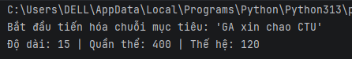

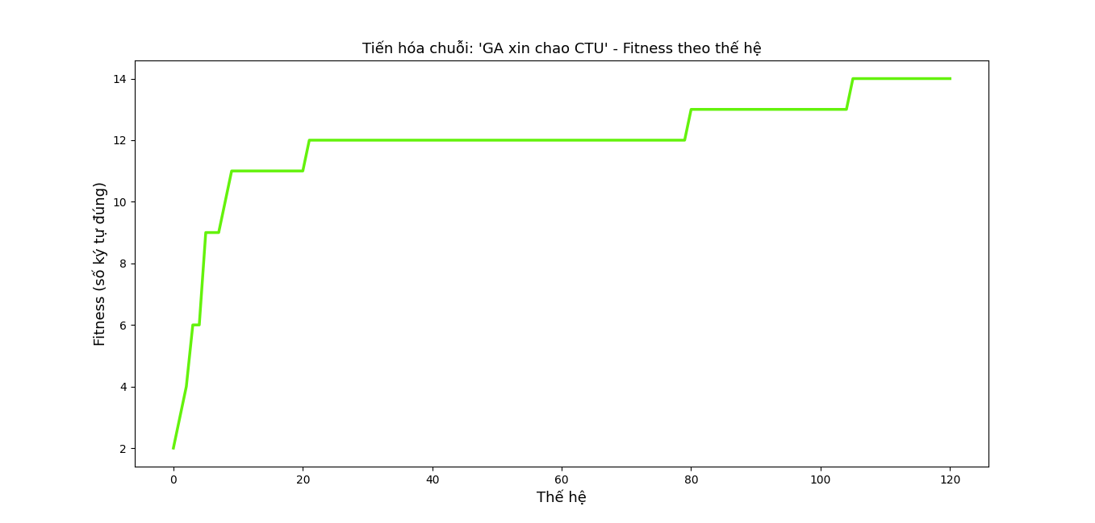
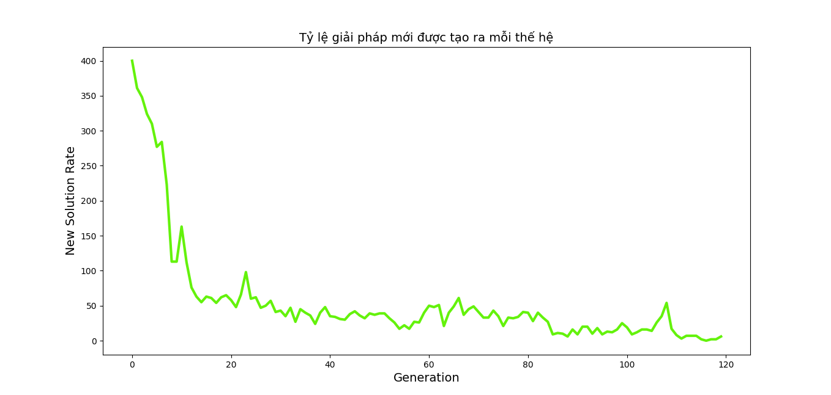
Bài 3: Bài toán Balo 0/1 (Knapsack)
#Deap
import random
import matplotlib.pyplot as plt
from deap import base, creator, tools, algorithms
# ====================
# 1. Dữ liệu bài toán Knapsack [3]
# ====================
# items = [(weight, value), ...]
items = [(10, 60), (20, 100), (15, 80), (25, 120), (5, 30), (12, 70), (8, 50)]
CAPACITY = 50
NUM_ITEMS = len(items)
# ====================
# 2. Thiết lập DEAP (Giống Bài 1) [4]
# ====================
creator.create("FitnessMax", base.Fitness, weights=(1.0,))
creator.create("Individual", list, fitness=creator.FitnessMax)
toolbox = base.Toolbox()
# Tạo gene nhị phân 0/1 [4]
toolbox.register("attr_bool", random.randint, 0, 1)
# Tạo cá thể có độ dài bằng số lượng đồ vật [5]
toolbox.register("individual", tools.initRepeat, creator.Individual, toolbox.attr_bool, n=NUM_ITEMS)
toolbox.register("population", tools.initRepeat, list, toolbox.individual)
# ====================
# 3. Hàm đánh giá Knapsack [3]
# ====================
def evalKnapsack(individual):
total_weight = 0
total_value = 0
for bit, (weight, value) in zip(individual, items):
if bit == 1:
total_weight += weight
total_value += value
# Kiểm tra ràng buộc trọng lượng (Penalty) [3]
if total_weight > CAPACITY:
return 0, # Trả về 0 nếu vượt quá tải trọng
return total_value,
toolbox.register("evaluate", evalKnapsack)
# Các phép toán di truyền giống Bài 1 [5]
toolbox.register("mate", tools.cxTwoPoint)
toolbox.register("mutate", tools.mutFlipBit, indpb=0.1) # Tăng xác suất đột biến bit
toolbox.register("select", tools.selTournament, tournsize=3)
# ====================
# 4. Chạy giải thuật và Vẽ biểu đồ [6, 7]
# ====================
def main():
pop = toolbox.population(n=200) # Quần thể 200 cá thể
hof = tools.HallOfFame(1)
# SỬA LỖI 1: Thêm [0] vào sau values để lấy ra giá trị số thực tế thay vì lấy tuple
stats = tools.Statistics(lambda ind: ind.fitness.values[0])
stats.register("max", max)
stats.register("avg", lambda p: sum(f for f in p) / len(p))
# Thực hiện tiến hóa [6]
pop, logbook = algorithms.eaSimple(pop, toolbox, cxpb=0.7, mutpb=0.2, ngen=50,
stats=stats, halloffame=hof, verbose=True)
# SỬA LỖI 2: hof[0] để truy cập cá thể tốt nhất thay vì cả danh sách hof
best_ind = hof[0]
# SỬA LỖI 3: items[i][0] để chỉ lấy phần trọng lượng (weight) cộng dồn lại
total_w = sum(items[i][0] for i in range(NUM_ITEMS) if best_ind[i] == 1)
print("\n" + "=" * 30)
print("KẾT QUẢ TỐT NHẤT:")
print("Cá thể tốt nhất:", best_ind)
print(f"Tổng giá trị: {int(best_ind.fitness.values[0])}")
print(f"Tổng trọng lượng thực tế: {total_w}/{CAPACITY}")
print("=" * 30)
# Vẽ biểu đồ tiến trình giống Bài 1 [7]
gen = logbook.select("gen")
fit_max = logbook.select("max")
fit_avg = logbook.select("avg")
plt.figure(figsize=(10, 6))
plt.plot(gen, fit_max, label="Giá trị tốt nhất")
plt.plot(gen, fit_avg, label="Giá trị trung bình")
plt.xlabel("Thế hệ")
plt.ylabel("Giá trị (Fitness)")
plt.title("Tiến hóa bài toán Knapsack")
plt.legend()
plt.grid(True)
plt.show()
if __name__ == "__main__":
main()
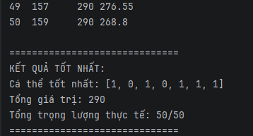

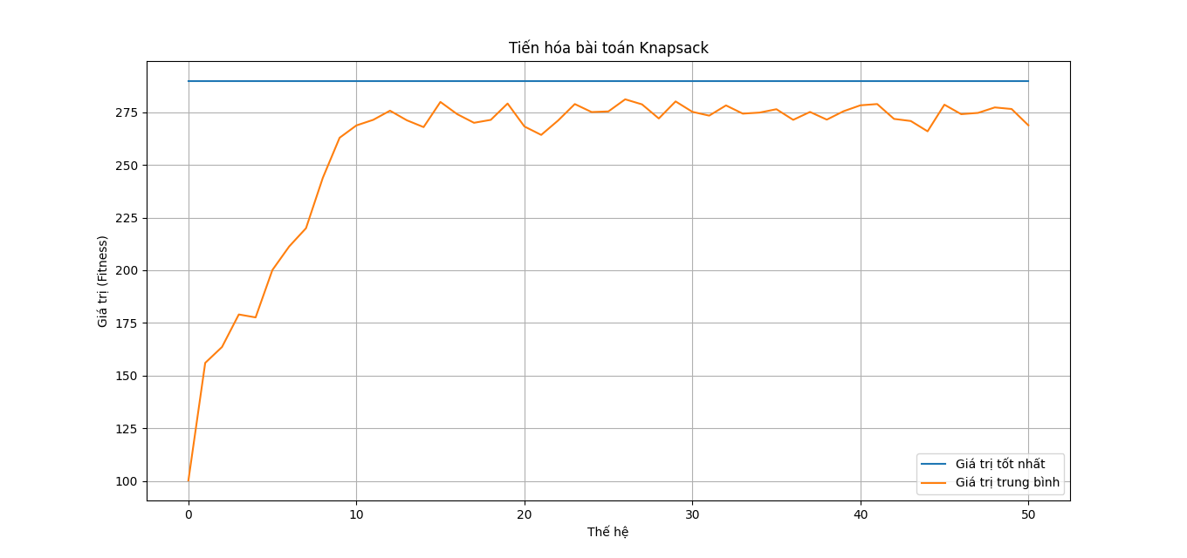
#Pygad
import warnings
warnings.filterwarnings("ignore", category=UserWarning)
import pygad
import numpy as np
import matplotlib.pyplot as plt
# ====================
# 1. Dữ liệu bài toán Knapsack
# ====================
# Items: (weight, value)
ITEMS = [(10, 60), (20, 100), (15, 80), (25, 120), (5, 30), (12, 70), (8, 50)]
CAPACITY = 50
NUM_GENES = len(ITEMS)
# ====================
# 2. Hàm fitness (Đã sửa lỗi tuple)
# ====================
def fitness_func(ga_instance, solution, solution_idx):
total_weight = 0
total_value = 0
for i in range(NUM_GENES):
if solution[i] == 1:
total_weight += ITEMS[i][0] # SỬA LỖI 1: Lấy phần tử thứ 0 (trọng lượng)
total_value += ITEMS[i][1] # SỬA LỖI 2: Lấy phần tử thứ 1 (giá trị)
# Kiểm tra điều kiện trọng lượng (Penalty)
if total_weight > CAPACITY:
return 0.0
return float(total_value)
# ====================
# 3. Khởi tạo PyGAD instance
# ====================
ga_instance = pygad.GA(
num_generations=100, # Số thế hệ
num_parents_mating=10, # Số cha mẹ chọn để lai tạo
fitness_func=fitness_func,
sol_per_pop=200, # Kích thước quần thể
num_genes=NUM_GENES, # 7 gen tương ứng 7 đồ vật
gene_type=int, # Gen nhị phân nên dùng kiểu int
init_range_low=0,
init_range_high=2, # Tạo giá trị ngẫu nhiên 0 hoặc 1
parent_selection_type="sss", # Chọn lọc Steady-state
crossover_type="single_point", # Lai ghép đơn điểm
mutation_type="random", # Đột biến ngẫu nhiên
mutation_percent_genes=15, # Tỷ lệ đột biến gen
save_solutions=True, # Lưu giải pháp để vẽ biểu đồ
save_best_solutions=True
)
# ====================
# 4. Chạy và hiển thị kết quả
# ====================
print("Bắt đầu giải bài toán Knapsack bằng PyGAD...")
ga_instance.run()
solution, solution_fitness, solution_idx = ga_instance.best_solution()
# SỬA LỖI 3: Chỉ lấy trọng lượng ITEMS[i][0] để tính tổng
best_weight = sum(ITEMS[i][0] for i in range(NUM_GENES) if solution[i] == 1)
print("\n" + "=" * 40)
print("KẾT QUẢ TỐT NHẤT:")
print(f"Cá thể được chọn (0/1): {solution}")
print(f"Tổng giá trị tìm được : {int(solution_fitness)}")
print(f"Tổng trọng lượng : {best_weight}/{CAPACITY}")
print("=" * 40)
# ====================
# 5. Vẽ biểu đồ và lưu ảnh phòng hờ
# ====================
print("\nĐang xử lý biểu đồ tiến trình...")
# Biểu đồ 1: Fitness
plt.figure(1)
ga_instance.plot_fitness(title="Knapsack - Fitness theo thế hệ")
plt.savefig('knapsack_fitness.png', dpi=100) # Tự động lưu ảnh đề phòng không hiện cửa sổ
plt.close()
# Biểu đồ 2: Tỷ lệ giải pháp mới
plt.figure(2)
ga_instance.plot_new_solution_rate(title="Knapsack - Ty le giai phap moi")
plt.savefig('knapsack_tyle_moi.png', dpi=100) # Lưu ảnh 2
plt.close()
print("\n[THÀNH CÔNG] Đã lưu 2 biểu đồ vào cùng thư mục chạy code:")
print("-> 'knapsack_fitness.png'")
print("-> 'knapsack_tyle_moi.png'")
# Thử kích hoạt mở cửa sổ biểu đồ hiển thị lên màn hình
try:
plt.figure(1)
ga_instance.plot_fitness(title="Knapsack - Fitness theo thế hệ")
plt.figure(2)
ga_instance.plot_new_solution_rate(title="Knapsack - Ty le giai phap moi")
plt.show()
except Exception:
pass
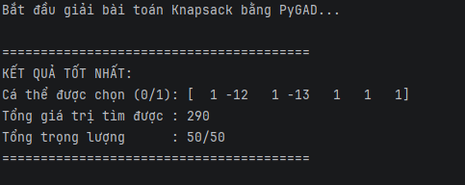

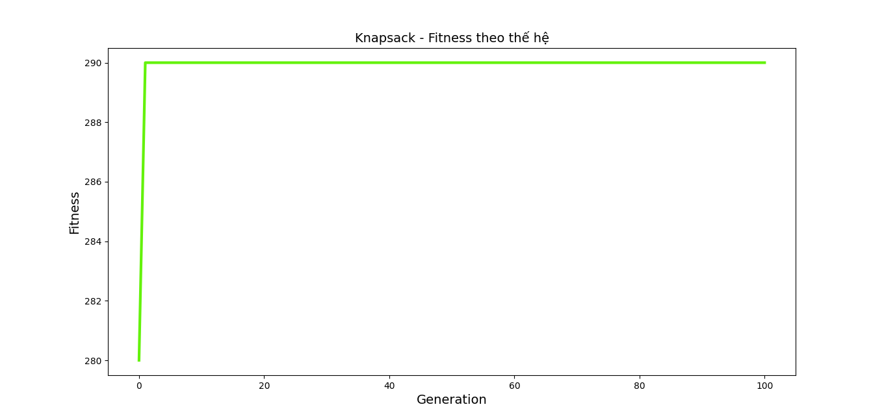
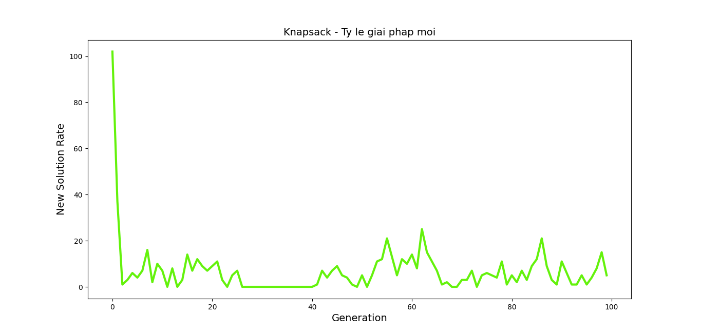
Bài 4: Bài toán Người bán hàng du lịch (TSP) với 5 thành phố
#Deap
import random
import numpy as np
import matplotlib.pyplot as plt
from deap import base, creator, tools, algorithms
# ====================
# 1. Cấu hình bài toán TSP
# ====================
# Ma trận khoảng cách chuẩn 5x5 giữa 5 thành phố
DIST_MATRIX = np.array([
[0, 12, 10, 19, 8],
[12, 0, 3, 7, 2],
[10, 3, 0, 6, 20],
[19, 7, 6, 0, 4],
[8, 2, 20, 4, 0]
])
NUM_CITIES = 5
# ====================
# 2. Thiết lập DEAP
# ====================
# Mục tiêu là tối thiểu hóa quãng đường (weights=-1.0)
creator.create("FitnessMin", base.Fitness, weights=(-1.0,))
creator.create("Individual", list, fitness=creator.FitnessMin)
toolbox = base.Toolbox()
# Tạo cá thể là một hoán vị (permutation) ngẫu nhiên của 5 thành phố
toolbox.register("indices", random.sample, range(NUM_CITIES), NUM_CITIES)
toolbox.register("individual", tools.initIterate, creator.Individual, toolbox.indices)
toolbox.register("population", tools.initRepeat, list, toolbox.individual)
# Hàm đánh giá: Tổng khoảng cách đường đi
def evalTSP(individual):
distance = 0
for i in range(NUM_CITIES):
start_city = individual[i]
end_city = individual[(i + 1) % NUM_CITIES] # Quay lại thành phố đầu tiên
distance += DIST_MATRIX[start_city][end_city]
return distance,
toolbox.register("evaluate", evalTSP)
# Các phép toán di truyền cho bài toán hoán vị
toolbox.register("mate", tools.cxOrdered) # Order Crossover (OX)
# SỬA LỖI Ở ĐÂY: Thay 'mutIndicesSwap' bằng 'mutShuffleIndexes'
toolbox.register("mutate", tools.mutShuffleIndexes, indpb=0.1)
toolbox.register("select", tools.selTournament, tournsize=3)
# ====================
# 3. Thực hiện tiến hóa và Ghi nhận dữ liệu
# ====================
def main():
random.seed(42)
pop = toolbox.population(n=100) # Quần thể 100 cá thể
hof = tools.HallOfFame(1) # Lưu cá thể tốt nhất
# Sửa lỗi cộng dồn tuple bằng cách lấy [0] trực tiếp ở đầu vào thống kê
stats = tools.Statistics(lambda ind: ind.fitness.values[0])
stats.register("min", np.min)
stats.register("avg", np.mean)
logbook = tools.Logbook()
logbook.header = ["gen", "nevals", "min", "avg"]
# Chạy thuật toán GA
pop, logbook = algorithms.eaSimple(pop, toolbox, cxpb=0.8, mutpb=0.2, ngen=100,
stats=stats, halloffame=hof, verbose=True)
# Truy cập phần tử tốt nhất thông qua hof[0]
best_ind = hof[0]
print("\n" + "=" * 40)
print("KẾT QUẢ TỐT NHẤT:")
print(f"Lộ trình tối ưu : {best_ind}")
print(f"Khoảng cách ngắn nhất : {int(best_ind.fitness.values[0])}")
print("=" * 40)
# ====================
# 4. Vẽ biểu đồ tiến trình
# ====================
gen = logbook.select("gen")
fit_min = logbook.select("min")
fit_avg = logbook.select("avg")
plt.figure(figsize=(10, 6))
plt.plot(gen, fit_min, label="Khoảng cách ngắn nhất (Best)", color="red", linewidth=2)
plt.plot(gen, fit_avg, label="Khoảng cách trung bình (Avg)", color="green", linestyle="--")
plt.xlabel("Thế hệ")
plt.ylabel("Khoảng cách")
plt.title("Tien trinh toi uu hoa bai toan TSP (DEAP)")
plt.legend()
plt.grid(True)
# Tự động lưu biểu đồ
plt.savefig('tsp_deap_chart.png', dpi=100)
print("\n[THÀNH CÔNG] Đã lưu biểu đồ vào file: 'tsp_deap_chart.png'")
plt.show()
if __name__ == "__main__":
main()
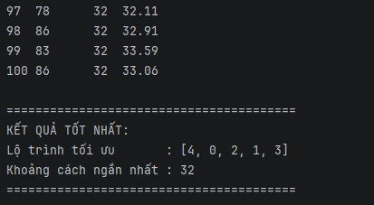

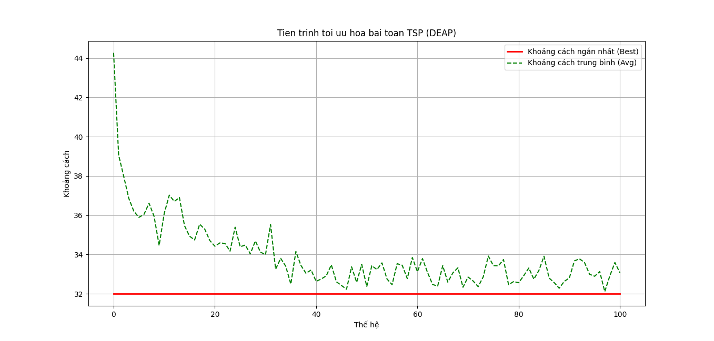
#Pygad
import warnings
# Ẩn các cảnh báo nhắc nhở bộ nhớ không cần thiết của PyGAD
warnings.filterwarnings("ignore", category=UserWarning)
import pygad
import numpy as np
import matplotlib.pyplot as plt
import random
# ====================
# 1. Cấu hình bài toán TSP
# ====================
# Ma trận khoảng cách chuẩn 5x5 giữa 5 thành phố giống như bài DEAP
DIST_MATRIX = np.array([
[0, 12, 10, 19, 8],
[12, 0, 3, 7, 2],
[10, 3, 0, 6, 20],
[19, 7, 6, 0, 4],
[8, 2, 20, 4, 0]
])
NUM_CITIES = 5
# ====================
# 2. Hàm Fitness
# ====================
def fitness_func(ga_instance, solution, solution_idx):
"""
Fitness = âm tổng khoảng cách đường đi.
"""
total_distance = 0
for i in range(len(solution)):
start_city = int(solution[i])
# Lấy thành phố tiếp theo, dùng % để quay lại thành phố đầu tiên (chu trình)
end_city = int(solution[(i + 1) % len(solution)])
total_distance += DIST_MATRIX[start_city][end_city]
# Trả về giá trị âm (vì PyGAD mặc định là tìm cực đại Maximize)
return -float(total_distance)
# ====================
# 3. Hàm Lai Ghép Tùy Biến (Custom Order Crossover - OX)
# ====================
def custom_crossover_func(parents, offspring_size, ga_instance):
"""
Hàm lai ghép hoán vị (Order Crossover) tùy biến để đảm bảo
con sinh ra không bao giờ bị trùng lặp thành phố.
"""
offspring = []
idx = 0
while len(offspring) < offspring_size[0]:
# Lấy cặp cha mẹ
parent1 = parents[idx % parents.shape[0]].copy()
parent2 = parents[(idx + 1) % parents.shape[0]].copy()
# Chọn 2 điểm cắt ngẫu nhiên
co_points = sorted(random.sample(range(NUM_CITIES), 2))
start, end = co_points[0], co_points[1]
# Tạo con chứa đoạn gen sao chép từ cha 1
child = [-1] * NUM_CITIES
child[start:end] = parent1[start:end]
# Điền các gen còn lại từ cha 2 mà không làm trùng lặp thành phố
current_pos = end % NUM_CITIES
for gene in parent2:
if gene not in child:
child[current_pos] = gene
current_pos = (current_pos + 1) % NUM_CITIES
offspring.append(child)
idx += 1
return np.array(offspring)
# ====================
# 4. Khởi tạo PyGAD instance
# ====================
ga_instance = pygad.GA(
num_generations=100, # Số thế hệ
num_parents_mating=10, # Số cha mẹ lai tạo
fitness_func=fitness_func,
sol_per_pop=100, # Kích thước quần thể
num_genes=NUM_CITIES, # 5 thành phố
# Thiết lập để tạo Hoán vị (Permutation)
gene_type=int,
gene_space=list(range(NUM_CITIES)), # Các giá trị từ 0 đến 4
allow_duplicate_genes=False, # Đảm bảo không đi trùng thành phố
parent_selection_type="tournament", # Chọn lọc tournament
# SỬA LỖI: Truyền hàm lai ghép tùy biến đã định nghĩa ở trên thay vì chuỗi "ordered"
crossover_type=custom_crossover_func,
mutation_type="swap", # Đột biến hoán đổi vị trí (an toàn cho hoán vị)
mutation_percent_genes=20,
save_solutions=True, # Để lưu lịch sử vẽ biểu đồ
save_best_solutions=True
)
# ====================
# 5. Chạy và hiển thị kết quả
# ====================
print("Bắt đầu giải TSP bằng PyGAD...")
ga_instance.run()
solution, solution_fitness, solution_idx = ga_instance.best_solution()
print("\n" + "=" * 40)
print("KẾT QUẢ TỐT NHẤT:")
print(f"Lộ trình tối ưu : {solution}")
print(f"Tổng khoảng cách: {int(-solution_fitness)}") # Đổi dấu âm thành dương để ra khoảng cách thực tế
print("=" * 40)
# ====================
# 6. Vẽ biểu đồ tiến trình và tự động lưu ảnh
# ====================
print("\nĐang xử lý biểu đồ tiến trình...")
# Biểu đồ 1: Fitness theo thế hệ
plt.figure(1)
ga_instance.plot_fitness(title="TSP - Fitness (Am khoang cach) theo the he")
plt.savefig('tsp_pygad_fitness.png', dpi=100)
plt.close()
# Biểu đồ 2: Tỷ lệ lộ trình mới
plt.figure(2)
ga_instance.plot_new_solution_rate(title="TSP - Ty le lo trinh moi duoc tim thay")
plt.savefig('tsp_pygad_tyle_moi.png', dpi=100)
plt.close()
print("\n[THÀNH CÔNG] Đã lưu 2 biểu đồ vào thư mục chứa code:")
print("-> 'tsp_pygad_fitness.png'")
print("-> 'tsp_pygad_tyle_moi.png'")
# Hiển thị trực tiếp biểu đồ lên màn hình
try:
plt.figure(1)
ga_instance.plot_fitness(title="TSP - Fitness (Am khoang cach) theo the he")
plt.figure(2)
ga_instance.plot_new_solution_rate(title="TSP - Ty le lo trinh moi duoc tim thay")
plt.show()
except Exception:
pass
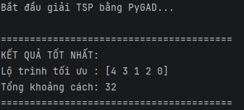

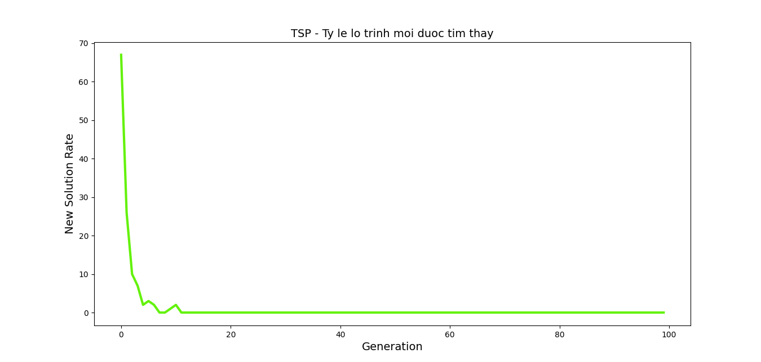
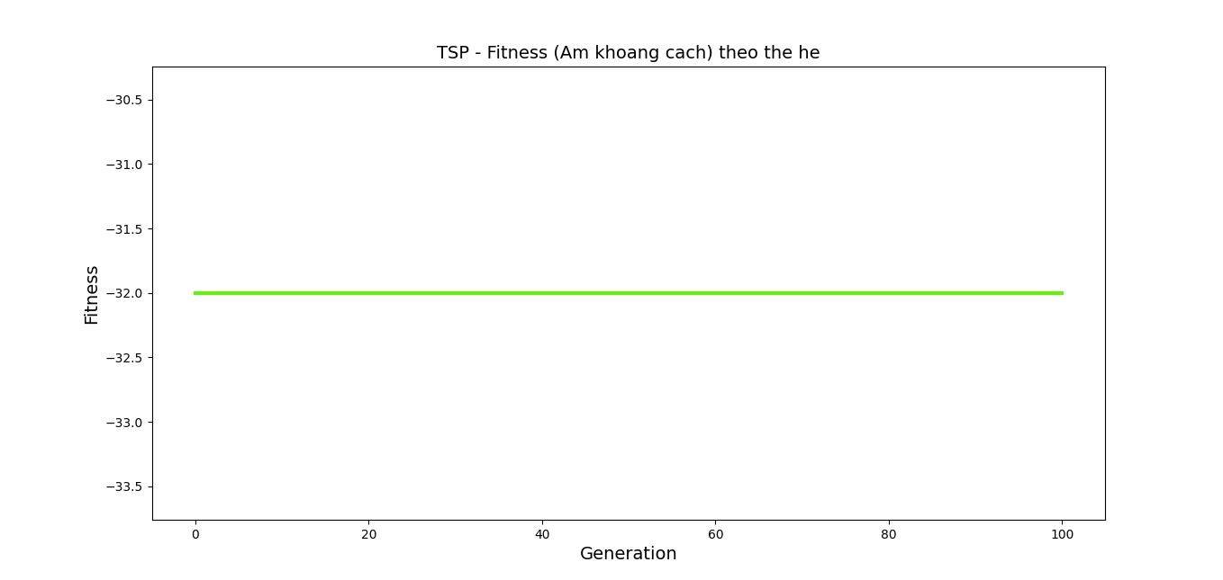

Bài 5: Sử dụng GA để chơi Flappy Bird tự động
import warnings
warnings.filterwarnings("ignore", category=UserWarning)
import pygame
import pygad
import random
import numpy as np
# ====================
# CẤU HÌNH ĐỒ HỌA & GAME
# ====================
SCREEN_WIDTH = 400
SCREEN_HEIGHT = 600
FPS = 60 # Đảm bảo mượt mà, vừa mắt
COLOR_BG = (135, 206, 235)
COLOR_BIRD = (255, 215, 0)
COLOR_PIPE = (34, 139, 34)
pygame.init()
screen = pygame.display.set_mode((SCREEN_WIDTH, SCREEN_HEIGHT))
pygame.display.set_caption("Flappy Bird AI - PyGAD Auto (No HUD)")
clock = pygame.time.Clock()
# ====================
# 1. BỘ NÃO GIẢI MÃ TỪ GEN CỦA PYGAD
# ====================
class PyGadBrain:
def __init__(self, solution):
self.w_ih = np.array(solution[0:12]).reshape(4, 3)
self.b_h = np.array(solution[12:16]).reshape(4, 1)
self.w_ho = np.array(solution[16:20]).reshape(1, 4)
self.b_o = np.array(solution[20:21]).reshape(1, 1)
def sigmoid(self, x):
return 1 / (1 + np.exp(-np.clip(x, -500, 500)))
def predict(self, inputs):
inputs = np.array(inputs).reshape(-1, 1)
hidden = self.sigmoid(np.dot(self.w_ih, inputs) + self.b_h)
output = self.sigmoid(np.dot(self.w_ho, hidden) + self.b_o)
return output[0][0]
# ====================
# 2. ĐỐI TƯỢNG CON CHIM AI
# ====================
class Bird:
def __init__(self, brain):
self.x = 80
self.y = SCREEN_HEIGHT // 2
self.radius = 14
self.gravity = 0.55
self.lift = -8.0
self.velocity = 0
self.alive = True
self.death_by_boundary = False # Đánh dấu nếu chết do chạm trần/đất
self.brain = brain
def draw(self):
pygame.draw.circle(screen, COLOR_BIRD, (self.x, int(self.y)), self.radius)
pygame.draw.circle(screen, (0, 0, 0), (self.x + 6, int(self.y) - 4), 3)
pygame.draw.polygon(screen, (255, 140, 0), [
(self.x + 11, int(self.y) - 2),
(self.x + 19, int(self.y) + 2),
(self.x + 11, int(self.y) + 5)
])
def update(self):
self.velocity += self.gravity
self.y += self.velocity
# Đâm sàn hoặc đâm trần
if self.y - self.radius > SCREEN_HEIGHT or self.y + self.radius < 0:
self.alive = False
self.death_by_boundary = True # Bị phạt nặng vì lỗi chạm biên
def jump(self):
self.velocity = self.lift
def think(self, pipes):
if not self.brain:
return
closest_pipe = None
min_dist = float('inf')
for pipe in pipes:
dist = (pipe.x + pipe.width) - self.x
if dist > 0 and dist < min_dist:
min_dist = dist
closest_pipe = pipe
if closest_pipe:
in_x = min_dist / SCREEN_WIDTH
gap_center = closest_pipe.top + (closest_pipe.gap / 2)
in_y = (gap_center - self.y) / SCREEN_HEIGHT
in_vel = self.velocity / 10.0
if self.brain.predict([in_x, in_y, in_vel]) > 0.5:
self.jump()
# ====================
# 3. ĐỐI TƯỢNG ĐƯỜNG ỐNG
# ====================
class Pipe:
def __init__(self):
self.x = SCREEN_WIDTH
self.width = 60
self.gap = 145
self.top = random.randint(80, SCREEN_HEIGHT - self.gap - 100)
self.speed = 3.2
self.passed = False
def draw(self):
pygame.draw.rect(screen, COLOR_PIPE, (self.x, 0, self.width, self.top))
pygame.draw.rect(screen, COLOR_PIPE,
(self.x, self.top + self.gap, self.width, SCREEN_HEIGHT - (self.top + self.gap)))
def update(self):
self.x -= self.speed
def offscreen(self):
return self.x < -self.width
def collides_with(self, bird):
if bird.x + bird.radius > self.x and bird.x - bird.radius < self.x + self.width:
if bird.y - bird.radius < self.top or bird.y + bird.radius > self.top + self.gap:
return True
return False
# ====================
# 4. HÀM TÍNH FITNESS CHẶT CHẼ (ÉP CHIM QUA LỖ)
# ====================
def fitness_func(ga_instance, solution, solution_idx):
brain = PyGadBrain(solution)
bird = Bird(brain)
pipes = [Pipe()]
score = 0
passed_pipes_count = 0
while bird.alive:
clock.tick(FPS)
screen.fill(COLOR_BG)
for event in pygame.event.get():
if event.type == pygame.QUIT:
pygame.quit()
exit()
if len(pipes) == 0 or pipes[-1].x < SCREEN_WIDTH - 220:
pipes.append(Pipe())
for pipe in pipes:
pipe.update()
pipe.draw()
# Tính điểm thưởng lớn khi vượt qua ống hoàn chỉnh
if not pipe.passed and pipe.x + pipe.width < bird.x:
passed_pipes_count += 1
pipe.passed = True
if pipe.collides_with(bird):
bird.alive = False
pipes = [p for p in pipes if not p.offscreen()]
bird.think(pipes)
bird.update()
bird.draw()
# 1. Điểm sinh tồn cơ bản (tăng chậm để tránh việc đập cánh đứng yên ăn gian)
score += 1
# 2. Thưởng định kỳ nếu chim bay gần tâm lỗ của ống gần nhất
if len(pipes) > 0:
next_pipe = pipes[0]
gap_center = next_pipe.top + (next_pipe.gap / 2)
distance_to_center = abs(bird.y - gap_center)
# Chim càng gần tâm lỗ, càng nhận thêm điểm thưởng nhỏ mỗi khung hình
bonus = max(0, (1.0 - (distance_to_center / (SCREEN_HEIGHT / 2)))) * 2
score += bonus
pygame.display.flip()
# --- ĐÁNH GIÁ CUỐI CÙNG SAU KHI CHẾT ---
# Thưởng cực lớn khi vượt qua mỗi đường ống thành công
total_fitness = score + (passed_pipes_count * 1000)
# Phạt cực nặng nếu oẳng do đâm trần/đâm đất (để loại bỏ ngay gen đập cánh vô tội vạ)
if bird.death_by_boundary:
total_fitness = max(1, total_fitness * 0.1) # Giảm 90% điểm nếu chết chạm biên
return float(total_fitness)
# ====================
# 5. KHỞI CHẠY THIẾT LẬP PYGAD
# ====================
num_genes = 21
ga_instance = pygad.GA(
num_generations=50,
num_parents_mating=4,
fitness_func=fitness_func,
sol_per_pop=15,
num_genes=num_genes,
init_range_low=-2.0,
init_range_high=2.0,
parent_selection_type="sss",
crossover_type="single_point",
mutation_type="random",
mutation_percent_genes=15,
)
print("Bắt đầu huấn luyện Flappy Bird AI tự động không HUD chữ...")
ga_instance.run()
pygame.quit()
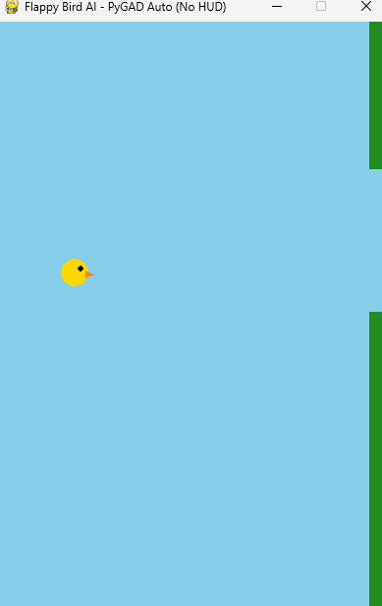

Bài 6: Thiết kế trò chơi như Mewgenics ( lai ghép các mèo con đi thám hiểm – đánh quái)
import warnings
warnings.filterwarnings("ignore", category=UserWarning)
import pygame
import pygad
import random
import numpy as np
import sys
# ====================
# CẤU HÌNH HỆ THỐNG
# ====================
SCREEN_WIDTH = 800
SCREEN_HEIGHT = 600
FPS = 60
# Bảng màu sắc
COLOR_BG = (245, 235, 220) # Màu giấy cũ phong cách Mewgenics
COLOR_PANEL = (225, 210, 190)
COLOR_TEXT = (50, 40, 30)
COLOR_HP_BAR = (46, 204, 113)
COLOR_RED = (231, 76, 60)
# Định nghĩa màu lông mèo dựa trên gen
CAT_COLORS = {
"Tabby (Vàng)": (230, 126, 34),
"Shadow (Đen)": (44, 62, 80),
"Calico (Tam thể)": (211, 84, 0),
"Ghost (Trắng)": (236, 240, 241)
}
pygame.init()
screen = pygame.display.set_mode((SCREEN_WIDTH, SCREEN_HEIGHT))
pygame.display.set_caption("Mewgenics AI - Đàn Mèo Tiến Hóa")
clock = pygame.time.Clock()
font = pygame.font.SysFont("Courier New", 14, bold=True)
font_large = pygame.font.SysFont("Courier New", 22, bold=True)
# ====================
# BỘ GEN VÀ ĐỐI TƯỢNG MÈO
# ====================
class Cat:
def __init__(self, genes, name="Meo Meo"):
self.genes = genes
self.name = name
# 1. Chỉ số chiến đấu (Giải mã từ gen)
self.max_hp = int(genes[0] * 150) + 50 # HP: 50 -> 200
self.hp = self.max_hp
self.atk = int(genes[1] * 35) + 8 # ATK: 8 -> 43
self.spd = int(genes[3] * 5) + 2 # Tốc độ di chuyển
self.size = int(genes[5] * 15) + 18 # Kích thước cơ thể
# 2. Hệ tộc (Class) dựa trên Gene 2
if genes[2] < 0.33:
self.job = "Warrior"
self.max_hp += 40
self.hp = self.max_hp
elif genes[2] < 0.66:
self.job = "Mage"
self.atk += 12
else:
self.job = "Assassin"
self.spd += 2
# 3. Ngoại hình dựa trên Gene 4
if genes[4] < 0.25:
self.color_name = "Tabby (Vàng)"
elif genes[4] < 0.50:
self.color_name = "Shadow (Đen)"
elif genes[4] < 0.75:
self.color_name = "Calico (Tam thể)"
else:
self.color_name = "Ghost (Trắng)"
self.color = CAT_COLORS[self.color_name]
# Trạng thái trong trận
self.x = 100
self.y = 300
self.alive = True
self.fitness = 0 # Sẽ được tính bằng lượng sát thương gây ra
# Bộ đếm thời gian đánh
self.attack_cooldown = 0
def draw(self, surface, x, y):
# Vẽ thân mèo
pygame.draw.circle(surface, self.color, (x, y), self.size)
# Vẽ tai trái & phải
pygame.draw.polygon(surface, self.color,
[(x - self.size, y - self.size // 2), (x - self.size // 2, y - self.size - 5),
(x, y - self.size // 2)])
pygame.draw.polygon(surface, self.color, [(x, y - self.size // 2), (x + self.size // 2, y - self.size - 5),
(x + self.size, y - self.size // 2)])
# Vẽ mắt
pygame.draw.circle(surface, (0, 0, 0), (x - 6, y - 2), 3)
pygame.draw.circle(surface, (0, 0, 0), (x + 6, y - 2), 3)
# Vẽ mỏ chữ '3' đặc trưng của mèo
pygame.draw.arc(surface, (0, 0, 0), (x - 5, y + 2, 5, 5), 3.14, 0, 2)
pygame.draw.arc(surface, (0, 0, 0), (x, y + 2, 5, 5), 3.14, 0, 2)
# Vẽ vũ khí tượng trưng theo Class
if self.job == "Warrior": # Kiếm đỏ
pygame.draw.line(surface, COLOR_RED, (x + self.size - 5, y), (x + self.size + 15, y - 10), 3)
elif self.job == "Mage": # Gậy phép xanh dương
pygame.draw.line(surface, (52, 152, 219), (x + self.size - 5, y), (x + self.size + 10, y - 10), 3)
pygame.draw.circle(surface, (52, 152, 219), (x + self.size + 10, y - 10), 4)
elif self.job == "Assassin": # Dao găm đen ngắn
pygame.draw.line(surface, (0, 0, 0), (x + self.size - 5, y), (x + self.size + 8, y + 5), 4)
# ====================
# ĐỐI TƯỢNG QUÁI VẬT (MONSTER)
# ====================
class Monster:
def __init__(self, x, y):
self.x = x
self.y = y
self.hp = 600
self.max_hp = 600
self.atk = 1.2 # Đánh lan liên tục
self.size = 40
self.alive = True
def draw(self, surface):
# Vẽ quái vật chất nhầy (Slime) màu tím hung dữ
pygame.draw.circle(surface, (155, 89, 182), (self.x, self.y), self.size)
pygame.draw.ellipse(surface, (125, 60, 152), (self.x - self.size, self.y + 10, self.size * 2, self.size))
# Mắt đỏ lừ
pygame.draw.circle(surface, COLOR_RED, (self.x - 12, self.y - 10), 6)
pygame.draw.circle(surface, COLOR_RED, (self.x + 12, self.y - 10), 6)
# Miệng rộng ác độc
pygame.draw.arc(surface, (0, 0, 0), (self.x - 15, self.y + 5, 30, 15), 0, 3.14, 2)
# ====================
# QUẢN LÝ TRÒ CHƠI CHÍNH
# ====================
class MewgenicsGame:
def __init__(self):
self.state = "SHELTER" # "SHELTER" hoặc "BATTLE"
self.generation = 1
# Khởi tạo quần thể PyGAD gồm 6 cá thể mèo
self.num_genes = 6
self.sol_per_pop = 6
self.ga_instance = pygad.GA(
num_generations=1,
num_parents_mating=2,
sol_per_pop=self.sol_per_pop,
num_genes=self.num_genes,
init_range_low=0.0,
init_range_high=1.0,
parent_selection_type="rws",
crossover_type="single_point",
mutation_type="random",
mutation_percent_genes=25,
fitness_func=lambda ga, sol, idx: 0 # Sẽ cập nhật thủ công sau trận đấu
)
# Tạo danh sách mèo từ quần thể ban đầu
self.cats = []
self.load_cats_from_ga()
def load_cats_from_ga(self):
self.cats = []
for i, solution in enumerate(self.ga_instance.population):
self.cats.append(Cat(solution, name=f"Cat Gen {self.generation}.{i + 1}"))
def start_battle(self):
self.state = "BATTLE"
self.monster = Monster(SCREEN_WIDTH - 120, SCREEN_HEIGHT // 2)
# Reset vị trí mèo để vào sân đấu
for i, cat in enumerate(self.cats):
cat.alive = True
cat.hp = cat.max_hp
cat.x = 80
cat.y = 120 + i * 75
cat.fitness = 0
def run_battle_logic(self):
# 1. Mèo di chuyển tới quái và tấn công
any_cat_alive = False
for cat in self.cats:
if not cat.alive:
continue
any_cat_alive = True
# Di chuyển tiếp cận quái vật
target_x = self.monster.x - self.monster.size - cat.size
if cat.x < target_x:
cat.x += cat.spd
else:
# Tấn công quái vật khi đến gần
cat.attack_cooldown += 1
if cat.attack_cooldown >= 30: # Tốc độ đánh
damage = cat.atk + random.randint(-3, 3)
self.monster.hp -= damage
cat.fitness += damage * 15 # Tăng điểm fitness dựa trên sát thương gây ra
cat.attack_cooldown = 0
# Tích điểm fitness sống sót theo thời gian
cat.fitness += 0.5
# 2. Quái vật phản công (Tấn công lan tất cả mèo ở gần)
if self.monster.alive:
for cat in self.cats:
if cat.alive and cat.x >= self.monster.x - self.monster.size - cat.size - 20:
cat.hp -= self.monster.atk
if cat.hp <= 0:
cat.alive = False
# Kiểm tra điều kiện kết thúc trận đấu
if self.monster.hp <= 0:
self.monster.alive = False
self.state = "SHELTER"
self.apply_breeding()
elif not any_cat_alive:
self.state = "SHELTER"
self.apply_breeding()
def apply_breeding(self):
# 1. Đưa điểm fitness thực tế của trận đấu vào PyGAD
fitness_values = [cat.fitness for cat in self.cats]
self.ga_instance.last_generation_fitness = fitness_values
# 2. Gọi thuật toán PyGAD tiến hóa tạo thế hệ tiếp theo
self.ga_instance.run()
self.generation += 1
# 3. Nạp đàn mèo mới đột biến khôn ngoan hơn về trại
self.load_cats_from_ga()
def draw_shelter(self):
screen.fill(COLOR_BG)
# Tiêu đề game
title = font_large.render(f"MEWGENICS TRANG TRAI MEO - THE HE {self.generation}", True, COLOR_TEXT)
screen.blit(title, (SCREEN_WIDTH // 2 - title.get_width() // 2, 25))
# Vẽ khung nuôi mèo
for i, cat in enumerate(self.cats):
row = i // 3
col = i % 3
x = 80 + col * 240
y = 100 + row * 200
# Vẽ bảng thông tin từng chú mèo
pygame.draw.rect(screen, COLOR_PANEL, (x, y, 200, 170), border_radius=10)
pygame.draw.rect(screen, COLOR_TEXT, (x, y, 200, 170), width=2, border_radius=10)
# Hiển thị chú mèo
cat.draw(screen, x + 100, y + 55)
# Thông tin chỉ số
txt_name = font.render(cat.name, True, COLOR_TEXT)
txt_job = font.render(f"Job: {cat.job}", True, (100, 50, 0))
txt_hp = font.render(f"HP : {cat.max_hp}", True, COLOR_TEXT)
txt_atk = font.render(f"ATK: {cat.atk}", True, COLOR_TEXT)
txt_spd = font.render(f"SPD: {cat.spd}", True, COLOR_TEXT)
screen.blit(txt_name, (x + 15, y + 105))
screen.blit(txt_job, (x + 15, y + 120))
screen.blit(txt_hp, (x + 15, y + 135))
screen.blit(txt_atk, (x + 110, y + 135))
screen.blit(txt_spd, (x + 15, y + 150))
# Nút bấm bắt đầu thám hiểm
self.btn_rect = pygame.Rect(SCREEN_WIDTH // 2 - 150, SCREEN_HEIGHT - 70, 300, 45)
pygame.draw.rect(screen, (39, 174, 96), self.btn_rect, border_radius=8)
pygame.draw.rect(screen, COLOR_TEXT, self.btn_rect, width=2, border_radius=8)
btn_text = font_large.render("DI THAM HIEM (BATTLE)", True, (255, 255, 255))
screen.blit(btn_text,
(self.btn_rect.x + (self.btn_rect.width - btn_text.get_width()) // 2, self.btn_rect.y + 10))
def draw_battle(self):
screen.fill(COLOR_BG)
# Vẽ dải phân cách đất/trời giả lập hầm ngục thám hiểm
pygame.draw.rect(screen, (210, 195, 175), (0, 80, SCREEN_WIDTH, SCREEN_HEIGHT - 120))
pygame.draw.line(screen, COLOR_TEXT, (0, 80), (SCREEN_WIDTH, 80), 3)
pygame.draw.line(screen, COLOR_TEXT, (0, SCREEN_HEIGHT - 40), (SCREEN_WIDTH, SCREEN_HEIGHT - 40), 3)
# Vẽ lũ mèo chiến đấu
for cat in self.cats:
if cat.alive:
cat.draw(screen, int(cat.x), int(cat.y))
# Thanh máu của mèo
hp_ratio = max(0, cat.hp / cat.max_hp)
pygame.draw.rect(screen, COLOR_RED, (cat.x - 20, cat.y - cat.size - 12, 40, 5))
pygame.draw.rect(screen, COLOR_HP_BAR, (cat.x - 20, cat.y - cat.size - 12, int(40 * hp_ratio), 5))
# Vẽ quái vật khổng lồ
if self.monster.alive:
self.monster.draw(screen)
# Thanh máu quái vật
m_hp_ratio = max(0, self.monster.hp / self.monster.max_hp)
pygame.draw.rect(screen, COLOR_RED, (self.monster.x - 60, self.monster.y - self.monster.size - 20, 120, 10))
pygame.draw.rect(screen, COLOR_HP_BAR,
(self.monster.x - 60, self.monster.y - self.monster.size - 20, int(120 * m_hp_ratio), 10))
pygame.draw.rect(screen, COLOR_TEXT,
(self.monster.x - 60, self.monster.y - self.monster.size - 20, 120, 10), width=2)
# Tên quái vật
txt_m = font.render("BOSS SLIME", True, COLOR_RED)
screen.blit(txt_m, (self.monster.x - txt_m.get_width() // 2, self.monster.y - self.monster.size - 38))
# Tiêu đề chiến trận
battle_title = font_large.render("TIEU DIET QUAI VAT - MEWGENICS ARENA", True, COLOR_RED)
screen.blit(battle_title, (SCREEN_WIDTH // 2 - battle_title.get_width() // 2, 25))
# ====================
# KHỞI CHẠY GAME LOOP
# ====================
def main():
game = MewgenicsGame()
running = True
while running:
clock.tick(FPS)
# Xử lý sự kiện nhấn chuột / thoát game
for event in pygame.event.get():
if event.type == pygame.QUIT:
running = False
pygame.quit()
sys.exit()
if event.type == pygame.MOUSEBUTTONDOWN and game.state == "SHELTER":
if game.btn_rect.collidepoint(event.pos):
game.start_battle()
# Cập nhật và vẽ giao diện theo State của game
if game.state == "SHELTER":
game.draw_shelter()
elif game.state == "BATTLE":
game.run_battle_logic()
game.draw_battle()
pygame.display.flip()
if __name__ == "__main__":
main()
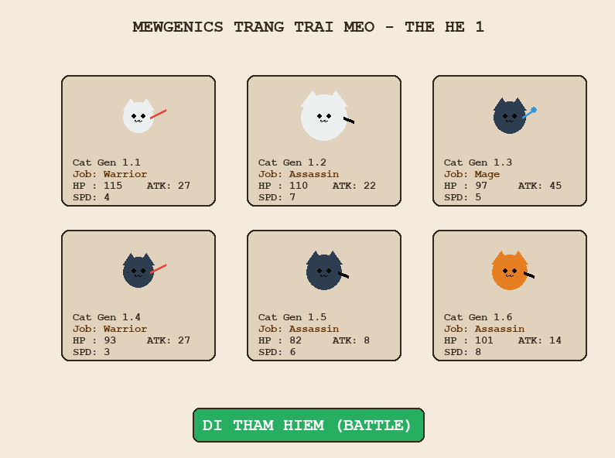

-HẾT-

